

Apstiprinu:  ____________________/E.Berķe/  LAF Drifta komisijas Padomes priekšsēdētāja | Saskaņots:  _____________________ /D.Akmentiņš/  LAF Drifta Komisijas tehniskais vadītājs

LATVIJAS DRIFTA ČEMPIONĀTS
SEMIPRO KLASE, automašīnas ar drošības karkasu
TEHNISKIE NOTEIKUMI 2024

1.PUNKTS
Sporta automašīnas, kuru konstrukcijas uzskatāmas par bīstamām, sacensību rīkotājs vai galvenais tiesnesis drīkst nepielaist sacensībām. Automašīnām jābūt veidotām no metāla konstrukcijām. Automašīnas, kuru uzbūvē ir izmantots rāmis vai nesošās virsbūves no kombinētiem materiāliem, netiks apstiprinātas sacensībām. Tiem dalībniekiem, kuru automašīnu uzbūvē ir izmantotas alumīniju konstrukcijas, jāsazinās ar drifta tehniskajiem pārstāvjiem, lai iegūtu informāciju par atbilstošajām drošības karkasa specifikācijām. Sacīkstēm netiek apstiprinātas kravas automašīnas un džipi.
2.PUNKTS
Ja tiek lietotas ierīces un konstrukcijas, kuras nav stingri reglamentētas un to lietošana un uzstādīšana ir brīva, tas jāveic atbilstoši sērijveida, vai sporta tehnisko specifikāciju vispārējām uzstādīšanas noteikumu prasībām.
3.PUNKTS - HOMOLOGĀCIJA
Drīkst lietot lielās sērijās ražotus tūrisma automobiļus, kas izgatavoti vismaz 2500 identiskos eksemplāros 12 secīgu mēnešu laikā.
4.PUNKTS - SĒDEKĻU SKAITS
Automobiļiem jābūt ar vismaz ražotāja paredzētām četrām, vai divām vietām saskaņā ar A grupas tūrisma automobiļiem noteiktajiem izmēriem.
5.PUNKTS - ATĻAUTĀS VAI OBLIGĀTĀS IZMAIŅAS UN PAPILDINĀJUMI
Atļauta izmaiņa nedrīkst saturēt sevī neatļautu izmaiņu. Atļauto izmaiņu un papildinājumu apjoms noteikts zemāk.
6.PUNKTS - DROŠĪBAS PRIEKŠRAKSTI
Piemērojami FIA - J pielikuma 253.nodaļā paredzētie drošības priekšraksti.
6.1 Papildus fiksatori- Gan motora, gan bagāžas nodalījuma pārsegi jāaprīko ar vismaz diviem papildus drošības fiksatoriem, šajā gadījumā oriģinālie slēgmehānismi jāpadara nefunkcionējoši vai jādemontē.
6.2 Pilota sēdeklis - Oriģinālais pilota sēdeklis jānomaina ar kausa veida sporta tipa sēdekli (standarts 8855/1999 vai 8862/2009), kuram veikta FIA homologācija, ar piecām (5) atverēm drošības jostu sistēmas uzstādīšanai. Sēdekļa lietošanas termiņš ir 5 gadi no izgatavošanas mēneša (gada), kas norādīta uz obligātās uzšuves/uzlīmes. Izgatavotājs drīkst pagarināt šo termiņu par 2 gadiem, un tam jābūt norādītam uz papildus uzšuves/uzlīmes. Pieļaujama dalība ar šķiedras kausveida tipa sēdekļiem, kuru homogolācijas termiņš ir beidzies, + 5i gadi. (5+5). Par sēdekļa atbilstību, lemj sacensību tehniskā komisija.
6.3 Sēdekļu stiprinājuma punkti un balsteņi - Ja oriģinālie sēdekļu stiprinājumi vai balsteņi ir izmainīti, jaunajām sastāvdaļām jābūt vai nu sēdekļa ražotāja apstiprinātām šādam pielietojumam, vai jāatbilst zemāk noteiktajām specifikācijām:
1) Sēdekļu balsteņu stiprinājumu punkti:
Sēdekļu balsteņiem jābūt stiprinātiem vai nu:
-sēdekļu stiprināšanas punktos, kas izmantoti oriģinālajā automobilī, vai
-sēdekļu stiprināšanas punktos, kuriem izgatavotājs veicis homologāciju kā Izvēles Variantam (tādā gadījumā oriģinālos stiprināšanas punktus drīkst demontēt), vai - sēdekļu stiprināšanas punktos saskaņā ar attēlu 253-65B.
Sēdekļu balsteņiem jābūt piestiprinātiem sēdekļu stiprināšanas punktos vismaz 4 vietās uz katru sēdekli, izmantojot vismaz 8 mm diametra skrūves.
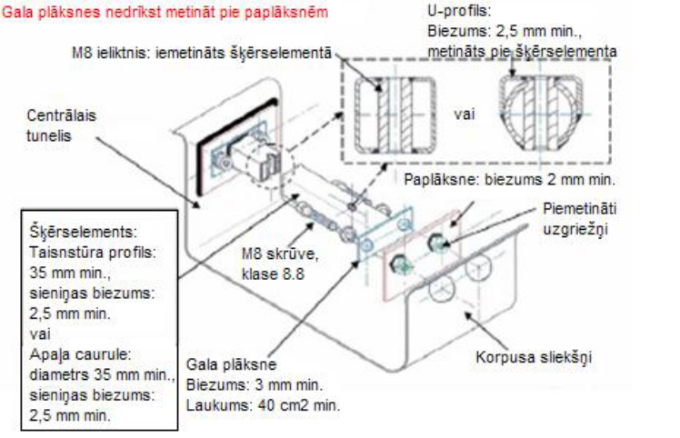

UZSTĀDĪŠANAS NORĀDĪJUMI
1 – Izurbt atveres (lielākas par uzgriežņa ārējo diametru) korpusa slieksnī un centrālā tuneļa sienā.
2 – Piemetināt uzgriežņus pie paplāksnēm, tad piemetināt tās pie korpusa sliekšņa un centrālā tuneļa sienas.
3 – Iemetināt 2 vītņotos ieliktņus šķērselementā, tad piemetināt gala plāksnes abos šķērselementa galos.
4 – Nostiprināt mezglu ar 4 skrūvēm M8, kuru kvalitāte ir 8.8 un kuras ieskrūvē piemetinātajos uzgriežņos.
2) Sēdekļa balsteņu stiprināšana tieši pie virsbūves/šasijas
Balsteņiem jābūt piestiprinātiem pie virsbūves/šasijas vismaz 4 stiprinājuma punktos uz sēdekli, izmantojot vismaz 8mm bulskrūves un paplāksnes saskaņā ar attēlu 253-65.
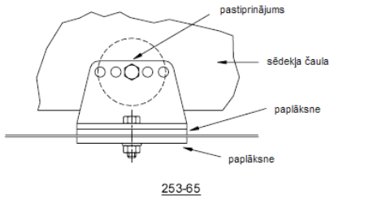
Minimālajam kontakt laukumam starp balsteni, virsbūvi/šasiju un paplāksni jābūt 40cm2 katrā montāžas punktā.
3) Ja tiek izmantotas ātras atbrīvošanas sistēmas, tām jāspēj izturēt 18000 N lielas vertikālas un horizontālas slodzes, kas nav pieliktas vienlaicīgi. Ja tiek izmantotas sēdekļa regulēšanas sliedes, tām jābūt tādām, kādas uzstādītas vieglajai automašīnai, kam veikta homologācija, vai kas piegādātas kopā ar sēdekli.
4) Sēdeklim jābūt piestiprinātam pie balsteņiem 4 stiprinājuma punktos – 2 sēdekļa priekšā un 2 sēdekļa aizmugurē – izmantojot vismaz 8mm bultskrūves un pastiprinājumus, kas integrēti sēdeklī. Katram montāžas punktam jāspēj izturēt 15000 N liela slodze jebkurā virzienā.
5) Balsteņu un paplākšņu minimālajam biezumam jābūt 3mm tērauda gadījumā un 5mm vieglmetāla sakausējuma gadījumā. Katra balsteņa minimālajam garenizmēram jābūt 6cm.
6) Ja starp sēdekli, kam veikta homologācija, un braucēju ir spilvens, tā biezums nedrīkst pārsniegt 50 mm.
6.4 Drošības jostu sistēma- Automašīnām ar drošības karkasu un kausa veida sporta tipa sēdekli obligāti jālieto sešu punktu drošības jostas. Šīm jostām jābūt ar FIA homologāciju un jāatbilst FIA standartam Nr. 8853/98 vai 8854/98 vai 8853-2016. Atļauts izmantot drošības jostas ar notecējušu homologācijas termiņu (5+5) gadi.
Par drošības jostu atbilstību, lemj sacensību tehniskā komisija. Drošības jostu uzstādīšana atbilstoša FIA appendix J 253 p.6.2 Aizliegts stiprināt drošības jostas pie sēdekļiem, vai to atbalstiem. Drošības jostu sistēmas drīkst stiprināt pie sērijveidā ražoto automašīnu drošības jostu stiprinājuma vietām. Stiprinājuma vietu ieteicamās ģeometriskās atrašanās vietas norādītas attēlā Nr. 253-61.
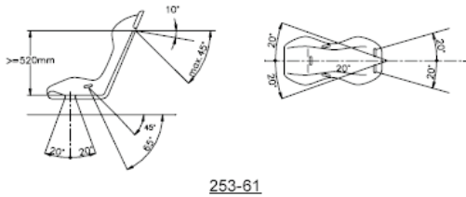
Virzienā uz leju plecu jostām jābūt vērstām uz aizmuguri un uzstādītām tā, lai ar horizontāli, kas vilkta no atzveltnes augšmalas, tās neveidotu par 45° lielāku leņķi, lai gan šī leņķa ieteicams lielums nepārsniedz 10°. Maksimālie leņķi pret sēdekļa viduslīniju ir 20°, savirzīti vai izvērsti. Ja iespējams, jāizmanto vieglās automašīnas izgatavotāja paredzētā stiprinājuma vieta uz pakaļējās statnes. jostas leņķi pret horizontāli, nedrīkst izmantot, ja sēdekļi neatbilst FIA standarta prasībām.
Klēpja un kājstarpes jostas nedrīkst novietoties pāri sēdekļa malām, jo tām jāiet cauri sēdeklim, lai aptvertu un noturētu pēc iespējas lielāku iegurņa virsmu. Klēpja jostām stingri jāpieguļ ieliekumā starp iegurni un augšstilbu. Tās nekādā gadījumā nedrīkst likt pāri vēderam. Jāpievērš uzmanība tam, lai jostas nebūtu bojātas, beržoties pret asām šķautnēm. Ja plecu un/vai kājstarpes jostu uzstādīšana sērijveidā izgatavotajās stiprinājuma vietās nav iespējama, jāizveido jaunas stiprinājuma vietas uz karkasa vai šasijas, un plecu jostām - pēc iespējas tuvu pakaļējo riteņu centrālajai asij.
Plecu jostas drīkst stiprināt arī pie drošības rāmja, vai pastiprinājuma stieņa ar cilpas palīdzību, tās drīkst stiprināt pie pakaļējo jostu augšējām stiprinājuma vietām vai arī stiprināt, vai atbalstīt uz pastiprinājuma šķērša, kas piemetināts karkasa atsaitēm (skat. attēlu 253-66).
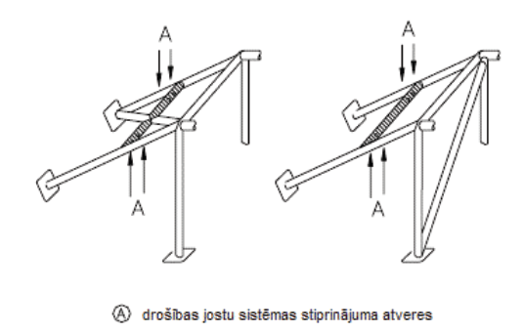
Šādā gadījumā pastiprinājuma šķērša izmantošanai jāievēro šādi nosacījumi- Pastiprinājuma šķērsim jābūt izgatavotam no bezšuvju auksti vilktas oglekļa tērauda caurules ar izmēriem vismaz 38 mm x 2,5 mm vai 40 mm x 2 mm un minimālo tecēšanas robežu 350 N/mm2. Šī pastiprinājuma augstumam jābūt tādam, lai plecu jostas virzienā uz aizmuguri būtu vērstas lejup 10° līdz 45° leņķī pret horizontāli, kas vilkta no atzveltnes apmales; ieteicamais leņķis ir 10°. Jostas drīkst piestiprināt cilpas veidā vai ar skrūvēm, bet skrūvju gadījumā katrā stiprinājuma punktā jāpiemetina starplika (izmērus skat. attēlā 253-67). Starplikas jāievieto pastiprinājuma caurulē, un jostas jāpieskrūvē tām, izmantojot M12 8.8 vai 7/16 UNF specifikācijas skrūves. Katrai stiprinājuma vietai jāiztur 1470 daN slodze, kājstarpes jostām - 720 daN slodze.
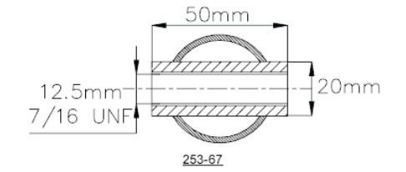
Ja divas jostas ir piestiprinātas vienā vietā, slodzes jāsummē. Katrā jaunā stiprinājuma vietā jāizmanto vismaz 40 cm2 liela un vismaz 3 mm bieza tērauda pastiprinājuma plāksne. Montāžas principi pie šasijas/mono kokas:
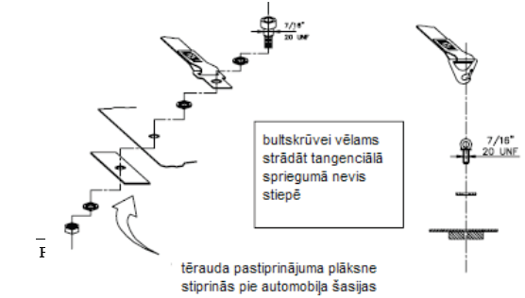
1) Vispārīgā montāžas sistēma: skat. attēlu 253-62.
6.5 Izmantošana- Drošības jostu sistēmas jāizmanto tās homogolācijas konfigurācijā bez jebkādām izmaiņām vai daļu demontāžas un saskaņā ar izgatavotāja norādījumiem. Drošības jostu efektivitāte un ilgmūžība ir tieši saistīta ar to, kā tās tiek uzstādītas, lietotas un uzturētas. Jostas jāmaina pēc katras spēcīgas sadursmes un kad pinums ir pārgriezts, apdedzis vai vājināts ķimikāliju vai saules staru iedarbības rezultātā. Tās jāmaina arī tad, ja metāliskās daļas vai sprādzes ir saliektas, deformētas vai sarūsējušas. Jānomaina jebkura drošības jostu sistēma, kas nedarbojas ideāli.
6.6 Drošības karkass - Obligāti drošības karkass, kas atbilst FIA J. Pielikuma 253.8 punkta prasībām. Automobiļiem jābūt FIA, LAF vai arī citu valstu Nacionālo Federāciju izdotām Sporta automobiļa tehniskajām pasēm, kuras jāuzrāda pirms starta tehniskajai komisijai, un sacensību oficiālajām personām pēc to pieprasījuma.
a) Drošības karkasa pamata konstrukcijas, atbilstoši J-253. 8.3.1.prasībām, kas sastāv no 2 sānu stiprības stieņiem + 2 šķērss stieņiem + 2 atsaitēm + 6 montāžas pēdām, atbilstoši zīmējumam 253-1.
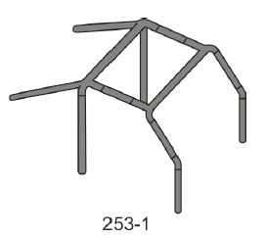
b) Obligātie elementi un pastiprinājumi, atbilstoši J- 253.8.3.2.1. Karkasā jābūt vienam diagonālajam elementam atbilstoši zīmējumam 253-4 vai 253-5. Vai arī diviem diagonālajiem elementiem galvenajā stiprības stienī saskaņā ar attēlu 253-7. (Skatīt J-253 nod.8.3.2.1.1).Ja karkass, tiek uzstādīts automobilī, kas ražots pēc 2002.gada šo, diagonālo stieņu vietā jāuzstāda (x-formas) krusta stieņus.
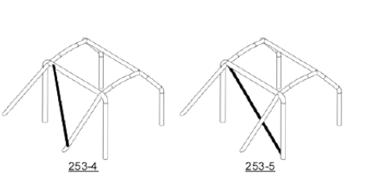
c) Jumta pastiprināšana atbilstoši J-253.8.3.2.1.3. Drošības karkasa augšējai daļai jāatbilst zīmējumam 253-12. Sacensībās bez stūrmaņa, drīkst uzstādīt vienu diagonālo elementu, bet tā priekšējai savienojuma vietai jāatrodas vadītāja pusē. Automašīnām ar plastikāta (šķiedras) jumtu jābūt diviem šķērsa elementiem (krusts vai v-veids).
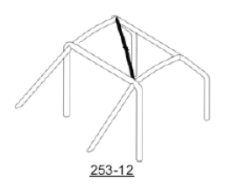

d) katras automašīnas priekšējo durvju atverēs jāuzstāda vismaz 2(divi) durvju stiprinājumi šos stiprinājumus var uzstādīt paralēli vai sakrustojot „X” formas (krusta stieņi) atbilstoši J-253.8.3.2.1.2., krusta stieņus lejasdaļā ieteicams stiprināt tieši pie virsbūves/šasijas garena stieņa, un vismaz vienai „X” daļai vajadzētu būt viengabala. Sacensībās bez stūrmaņa tie drīkst būt uzstādīti tikai pilota pusē. Skatīt zīmējumā 253-9. Ja tiek izmantota paralēlā montāžas, tad augšējā un apakšējā caurule jāsavieno, izmantojot divus vertikālus caurules posmus. Sānu aizsargstieņiem jāatrodas maksimālā augstumā, augšējais stienis nedrīkst būt uzstādīts zemāk par durvju vidus posmu. Skatīt zīmējumā 253-11
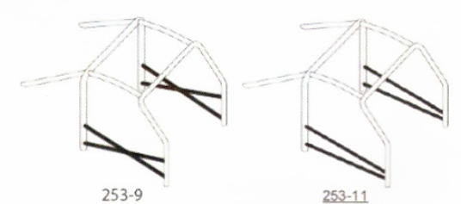
e) Izvēles pastiprinājumu elementi, atbilstoši J-253.8.3.2.2. Ieteicams uzstādīt šķērseniskos elementus, ar kuriem aprīkots galvenais stiprības stienis vai kuri atrodas starp atsaitēm. Skatīt zīmējumā 253-30.Elementu starp aizmugurējām atsaitēm drīkst izmantot drošības jostu sistēmas stiprināšanai saskaņā ar 253-6.2. apakšpunkta nosacījumiem. Zīmējumā 253-30. Ir atļautas piesaistes galvenajiem sānu lokiem ar priekšējo uguns sienu ( kāju aizsardzībai) vai arī virsbūves augšējo amortizatoru atbalstu plāksnēm. Zīmējumā 253-25.
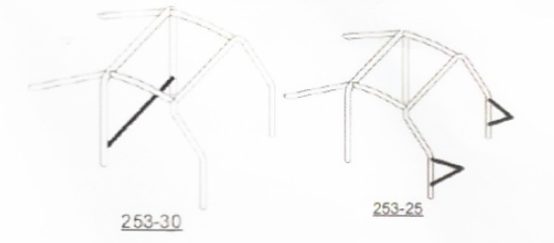
f) Priekšējam stiprības stienim piestiprinātais šķērseniskais elements ir rekomendēts, bet tas nedrīkst šķērsot braucējam paredzēto telpu. To drīkst uzstādīt iespējami augstu, bet tā zemākā mala nedrīkst atrasties augstāk par mēraparātu paneļa augstāko punktu. Skatīt zīmējumā 253-29.
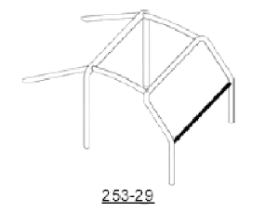

g) Vējstikla statnes pastiprinājums.
Tikai automobiļi, kam homologācija veikta, sākot ar 01.01.2006
Tas jāuzstāda abās priekšējā stiprības stieņa pusēs, ja izmērs „A”
ir lielāks nekā 200 mm (attēls 253-15).
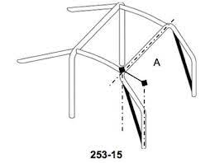
Tas drīkst būt locīts ar nosacījumu, ka tas ir taisns sānskatā un ka
locījuma leņķis nav lielāks par 20°.
Tā augšējam galam jābūt ne tālāk par 100 mm no priekšējā (sānu)
stiprības stieņa un garenstieņa (šķērsstieņa) savienojuma
(mērījumu skatīt attēlā 253-52).
Tā apakšējam galam jābūt ne tālāk par 100 mm no priekšējā
(sānu) stiprības stieņa (priekšējās) montāžas pēdas.

Materiāla specifikācijas Atļautas tikai apaļa šķērsgriezuma caurules. Izmantojamo cauruļu specifikācija:
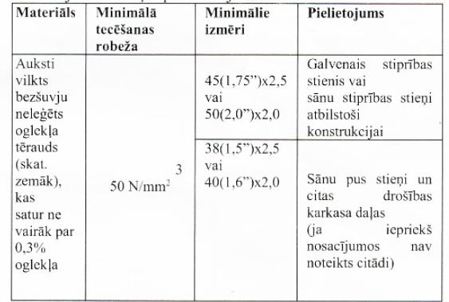
6.7.Norādes par metināšanu - Tā jāveic pa visu caurules perimetru. Metinājumiem jābūt izpildītiem maksimāli augstā kvalitātē ar pilnīgu caur kausēšanu un vēlams ar loku aizsarg gāzes vidē. Kaut gan labs ārējais izskats var neliecināt par kvalitāti, slikta izskata šuves nekad neliecina par labu metinājuma izpildījumu. Ja tiek izmantots termiski apstrādāts tērauds, jāievēro tā ražotāja norādījumi (speciāli elektrodi, metināšana gāzes aizsarg vidē).
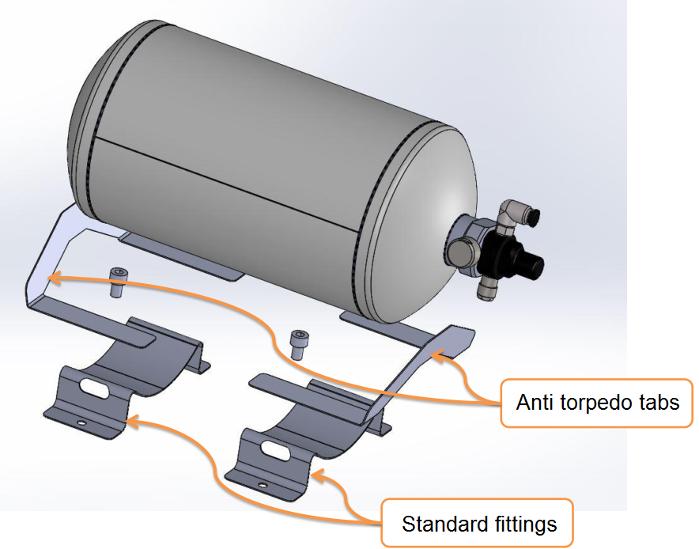
6.8.Ugunsdzēšanas aparāti – ugunsdzēšanas sistēmas – Stingri rekomendēts vismaz divu (2) kg ietilpības, manuāli darbināms ugunsdzēšanas aparāts, kuram veikta homologācija atbilstoši J pielikuma 253-7.apakšpunkta nosacījumiem. Visiem ugunsdzēšanas aparātiem jābūt atbilstoši nostiprinātiem. Ugunsdzēšanas aparāta stiprināšanai nedrīkst izmantot kniedes. To stiprinājumam jāiztur 25g palēninājums. Turklāt tiek akceptēti tikai ātri atbrīvojami metāla stiprinājumi ar metāla jostām un “Anti-Torpedo” stiprinājuma sistēmu. Ugunsdzēšanas aparātiem jābūt vadītājam viegli pieejamā vietā. Stingri rekomendēta automātiskā ugunsdzēšanas sistēma, atbilstoši FIA J pielikuma 253-7. apakšpunkta nosacījumiem ar “Anti-Torpedo” stiprinājuma sistēmu.
6.9 Automašīnām, kuras brauc ar degvielu bioetanols (E85) ir obligāti jābūt uzstādītam ugunsdzēšamajam aparātam, vismaz četru (4) kg ietilpības manuāli darbināmam. Ugunsdzēšanas aparāti, un to uzstādīšana atbilstoši FIA J pielikuma 253.-7. punkta priekšnosacījumiem. Tiem jābūt obligāti aprīkotiem ar spiediena pulksteni un skaidri saredzamu lietošanas termiņu. Stingri rekomendēta automātiskā ugunsdzēšanas sistēma, atbilstoši FIA J pielikuma 253-7. apakšpunkta nosacījumiem ar “Anti-Torpedo” stiprinājuma sistēmu.
6.10 Aizsarg sieti + Roku fiksatori
a) Siets: Vadītāja sāna loga aizsarg siets ir ieteicams, bet ja vadītāja sāna logs ir atvērts, sietam jābūt obligāti. Ja tas tiek uzstādīts, tam jāatbilst šādām prasībām: Sietam jābūt izgatavotam no vismaz 19 mm (3/4’’) platām, austām lentām. Sieta acīm jābūt ne mazākām par 25x25 mm un ne lielākām par 60x60 mm. Austajām lentām jābūt nedegošām un sašūtām kopā katrā krustošanās vietā. Siets nedrīkst būt pagaidu rakstura.
b) Stiprināšana: Sietam jābūt nostiprinātam pie drošības karkasa virs pilota loga ar ātras noņemšanas sistēmu, kas darbojas arī tad, ja automobilis apgāžas. Sietam jābūt noņemamam ar vienu roku. Šajā sakarā rokturim vai svirai jābūt krāsainam marķējumam (oranžs „dayglo”) .Lai nostiprinātu sietu vai tā balsteni pie drošības karkasa, atļauti tikai skrūvju savienojumi. Nav pieļaujamas drošības karkasa izmaiņas.
c) Braucēji drīkst izvēlēties stiklojuma vai sieta vietā izmantot roku atsaites ar SFI 3.3 homologāciju.
d) Braucot ar izņemtiem priekšējiem sānu logiem ir jābūt slēgtā tipa ķiverei ar priekšējo stiklu, kurām brauciena laikā jābūt aizvērtam.
6.11 Aizsarg polsterējums. Polsterējums ir obligāts vietās kur pilota ķivere var nonākt saskarsmē ar drošības karkasu, polsterējumam jāatbilst FIA standartam 8857-2001, vai SFI 45.1 standartam. Automašīnā ar uzstādītiem diviem sēdekļiem, polsterējumam jānosedz visas jumta trubas (attēls 1). Automašīnām ar uzstādītu vienu (vadītāja) sēdekli, polsterējumam jānosedz tikai tā jumta daļa trubas, kur atrodas vadītājs. (attēls 2).
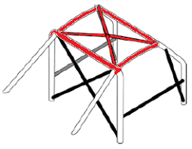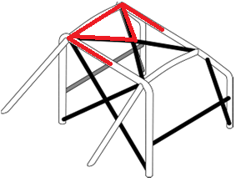

6.12 Pilota ekipējums.
Kombinezons atbilstoši FIA 8856 – 2000, FIA 8867-2016, FIA 8856-2018.
Galvas maska, apavi, zeķes, cimdi FIA 8856-2000, 8856-2018 standartam.
Apakšveļa ieteicama atbilstoši FIA 8856 - 2000 standartam.
FHR (HANS, Hybrid) sistēmas lietošana ir obligāta. Atbilstoši FIA Technical list N.29 N.36
Ķivere - atbilstoši FIA technical list N.25 N.33 N.49
7.PUNKTS - MOTORS
Dzinējs un dzinēja modifikācija brīva.
7.1. Izplūdes sistēma- Izplūdes sistēma lejpus cilindru bloka galvas nav reglamentēta ar nosacījumu, ka noteiktais 100 dB(A) pie 4500 apgr./min. trokšņa līmenis, kas mērīts atbilstoši FIA trokšņa mērīšanas metodei, nav pārsniegts.
Sacensību nolikumā atbilstoši trasei, var būt noteikts cits izplūdes sistēmas trokšņa līmenis.
Izpūtējs drīkst atrasties zem automašīnas virsbūves, izplūdes gala atverei jāatrodas ne dziļāk, kā 100 mm no gabarīta. Ja izpūtējs tiek virzīts uz priekšējo motora pārsegu, vai priekšējo a/m spārnu, tajā jāatrodas iemetinātam aizsargrežģim un jābūt novirzītam vertikāli uz augšu vai leju, nedrīkst būt novirzīts horizontālā virzienā. Ja izpūtējs tiek izvadīts sānā (slieksnī), tam jābūt novirzītam vertikāli uz leju. Izpūtējs nedrīkst izvirzīties ārpus automašīnas virsbūves gabarītiem.
7.1.1 No 2021 gada būvētām automašīnām, izputējām jābeidzas aiz aizmugurējas ass vai oriģinālajā vietā.
  - Dzinēja kartera ventilācija jāsaglabā oriģinālā izpildījumā. Ja dzinēja gaisa ieplūdes sistēma ir pārveidota no oriģinālas, tad dzinēja kartera ventilācijai ir jābūt ievadītai droši nostiprinātā traukā ar filtrējošu elementu spiediena izvadīšanai atmosfērā.
  - Motora stiprinājumi - Stiprinājumu elastīgos elementus drīkst nomainīt ar citiem neatkarīgi no to materiāla, kā arī dzinēja stiprinājuma vietas nav reglamentētas, nesamazinot to skaitu.
  - Dzesēšanas šķidrums – Ūdens (h2o), atļautas piedevas nesaturošas glikolu. Motul MoCool, Redline WaterWetter u.tml
  - Dzesēšanas sistēmas radiators – Radiatora atrašanās vietu drīkst mainīt, bet tam pilnībā jābūt atdalītam no vadītāja salona ar šķidrumu necaurlaidīgu, ugunsizturīgu (metāla, kompozītmateriālu) starpsienu. Dzesēšanas šķidruma caurulēm, ja tās iet cauri vadītāja salonam, jābūt nosegtām ar metāla aizsarg materiālu tā, lai pilnībā izslēgtu šķidruma nokļūšanu uz autovadītāja. Ir atļauts izmantot jebkāda tipa radiatorus un ventilatorus. Drīkst pārveidot grīdu, lai izslēgtu šķidrumu uzkrāšanos.
  - Starteris – Visām automašīnām jābūt aprīkotām ar dzinēja starteri un tam jādarbojas visu sacensību laiku.
  - Vadības bloks – brīvs.

8.PUNKTS - DEGVIELA
Drīkst izmantot tirdzniecībā brīvi pieejamo degvielu – benzīnu, dīzeli, bioetanolu (E85). A/m ar bioetanolu jābūt atzīmei uz auto uzlīmes veidā E85 punkts 8.1, aizmugurē abās a/m pusēs. Visām citām degvielām pirms sacensībām nepieciešama tehniskās komisijas rakstiska atļauja.
8.1 Uzlīme E85 degvielas lietotājiem
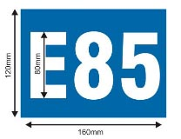
9.PUNKTS - TRANSMISIJA
9.1 Pārnesumu kārba un tās attiecības nav reglamentēta. Pārslēgšanās mehānisms brīvs. Stiprinājumu elastīgos elementus drīkst nomainīt ar citiem neatkarīgi no to materiāla, kā arī pārnesumu kārbas stiprinājuma vietas nav reglamentētas, nesamazinot to skaitu. Nedrīkst būt eļļas noplūdes no pārnesumkārbas. Ieteicams pārnesumkārbas ventilāciju izvadīt atsevišķā izplešanās traukā. Sacensībās Igaunijā izplešanās trauks obligāts.
9.2 Sajūgs, sajūga disks, un tā mehānisms nav reglamentēts.
9.3 Diferenciāļi nav reglamentēti un to stiprinājumu elastīgos elementus drīkst nomainīt ar citiem neatkarīgi no to materiāla, kā arī diferenciāļa stiprinājuma vietas nav reglamentētas, nesamazinot to skaitu.
Diferenciālim nedrīkst būt eļļas noplūdes. Ieteicams diferenciāļa ventilāciju izvadīt atsevišķā izplešanās traukā. Sacensībās Igaunijā izplešanās trauks obligāts.
9.4 Piedziņas vārpstas un pievada kardāns starp diferenciāli un riteņiem, kā arī pievada kardāns starp kārbu un diferenciāli nav reglamentēts.
Visām automašīnu kardānvārpstām 15cm attālumā no ātrumkārbas gala priekšējā savienojuma jābūt uzstādītam aizsarg gredzenam, kurš ir cieši pievienots virsbūvei un jābūt izgatavotam no 6mm biezas 50mm platas tērauda sloksnes, vai no tērauda caurules ar 22mm ārējo diametru un vismaz 1,5mm biezu sieniņu.
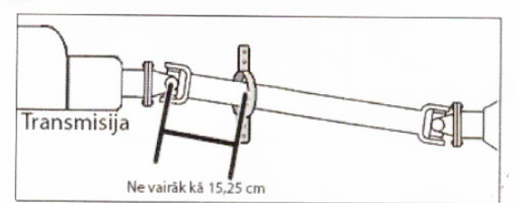

10.PUNKTS - BALSTIEKĀRTA - neattiecas uz automašīnām, kuras izgatavotas līdz 2014.gadam – ieskaitot.
10.1 Priekšējā un aizmugurējā ritošā daļa. Ir atļauts izmantot modificētas vai neoriģinālas piekares detaļas , to skaitā rumbas. Stūres stieņi, stūres savienojumi un to savienojušās daļas nav reglamentētas, bet tām jābūt izgatavotām no dzelzs viengabala materiāla.
Stūres pastiprinātāja sūknis nav reglamentēts. Stūres iekārtai nedrīkst būt eļļas noplūdes. Sacensībās Igaunijā hidrauliskajam šķidruma traukam, papildus izplešanās trauks obligāts.
10.2 Priekšējā un aizmugurējā balstiekārtas sijas vai rāmis: OAR (oriģinālā aprīkojuma ražotāja) apakšējiem priekšpuses pusrāmjiem un šķērss elementiem jābūt no standarta aprīkojuma un jāatbilst automašīnas izlaiduma gadam un modelim. Jāsaglabā oriģinālā piekares konstrukcija: divkāršā šķērssvira , „MacPherson” statnis u.t.t.
Ir atļauts izmantot piekares pārbīdes kronšteinus, kas ļauj pārvietot uzkares punktus, vai šarnīrus neatkarīgi no tā, vai tie ir vai nav pieskrūvēti šasijai. „MacPherson” statņa augšējam montāžas šarnīram.
Apakšējais pus rāmis jāatstāj tā sākotnējā pozīcijā: nav pieļaujamas nekādas apakšējā pus rāmja nobīdes. Visas oriģinālās piekares montāžas cilpas jāatstāj to sākotnējās pozīcijās.
Augšējos priekšējos pusrāmjus drīkst pielāgot tikai tik daudz, lai nodrošinātu vietu eļļas karterim/starterim un iespēju pārvietot stūres zobstieni. Apakšējam priekšpuses pusrāmim jāatstāj nemodificēta vismaz puse no viena lielākā elementa, kura platums atbilst apakšējā pus rāmja kopējam platumam, tādejādi saglabājot apakšējā pus rāmja oriģinālos izmērus. Aizliegts veikt jebkādas cita veida modifikācijas ( apzāģēšanu, metināšanu, pastiprināšanu u.t.t.)
AIZMUGURĒJĀ PIEKARE- DZENOŠĀ ASS.
Šasijas oriģinālie montāžas punkti jāatstāj to sākotnējā stāvoklī un pozīcijās. Nav atļauts izmantot piekares pārbīdes kronšteinus, kas ļauj pārvietot uzkares punktus, vai šarnīrus neatkarīgi no tā , vai tie ir vai nav pieskrūvēti šasijai. Jāsaglabā oriģinālā piekares konstrukcija: trīs komponentu, četru komponentu konstrukcijas u.t.t.
AIZMUGURĒJĀ PIEKARE- NEATKARĪGA.
OAR apakšējiem aizmugures pusrāmjiem un šķērs elementiem jābūt no standarta aprīkojuma un jāatbilst sacīkstēs pieteiktās automašīnas izlaiduma gadam un modelim. Jāsaglabā oriģinālā piekares konstrukcija: piecu komponentu četru komponentu, statņu konstrukcijas u.t.t.
Apakšējais pus rāmis jāatstāj tā sākotnējā pozīcijā: nav pieļaujamas nekādas apakšējā pus rāmja nobīdes.

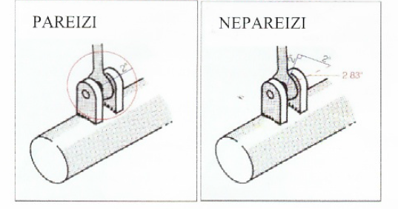
Piekares sviras montāžas punktus atļauts pārvietot ne vairāk kā par pieciem centimetriem jebkurā plaknē no to sākotnējās pozīcijas, izmantojot papildu montāžas cilpas.
Apakšējos aizmugures pusrāmjus var modificēt, lai nodrošinātu iespēju uzstādīt vai pārvietot diferenciāli. Apakšējam aizmugures pus rāmim jāatstāj vismaz viens lielākais elements, kura platums atbilst apakšējā pus rāmja kopējam platumam, tādejādi saglabājot apakšējā pusrāmja oriģinālos izmērus. Aizliegts veikt jebkādas cita veida modifikācijas ( apzāģēšanu, metināšanu, piestiprināšanu u.t.t.)
10.3 Stabilizatori: Stabilizatori nav reglamentēti.
10.4 Amortizatori: Nav reglamentēti ar nosacījumu, ka netiek izmainīts to skaits, tips (teleskopiskie, sviras utt.), darbības princips (hidrauliskie, berzes, jauktie utt.) To stiprinājuma punkti pie virsbūves nav reglamentēti.
11.PUNKTS - RITEŅI UN RIEPAS
11.1 Nokomplektēts ritenis Maksimālie riteņu izmēri ir reglamentēti. Riteņu stiprināšanas bultskrūves drīkst aizstāt ar stiprināšanas tapskrūvēm un uzgriežņiem ar nosacījumu, ka stiprināšanas punktu skaits un vītņoto daļu diametri saglabājas nemainīti. Nokomplektēta riteņa augšējai daļai (atloks + disks +riepa), atrodoties vertikāli uz riteņa rumbas tās centrā, jābūt virsbūves nosegtais, mērot vertikāli.
  - Automobilī aizliegts vest rezerves riteni sacensību laikā.
  - Aizmugurējai asij atļauts lietot tikai rūpnieciski ražotas standarta ielas riepas.
11.3.1 Aizliegts lietot jebkāda sporta tipa, pussliku (semi-slick) vai sliku (slick) riepas.
11.3.2 Aizliegts lietot riepas ar atjaunotu protektora zīmējumu (retread).
11.3.3 Riepu atbilstība tiek vērtēta automašīnas tehniskās pārbaudes un sacensību laikā.
11.4 Maksimālais aizmugurējās riepas platums – 225mm, pēc ražotāja marķējuma.
11.5 Aizmugurējam diskam jāatbilst riepas platuma specifikācijām. Izmēri norādīti tabulā.
Konkrētajai klasei -> 7J, 7.5J, 8J, 8.5J, 9.0J

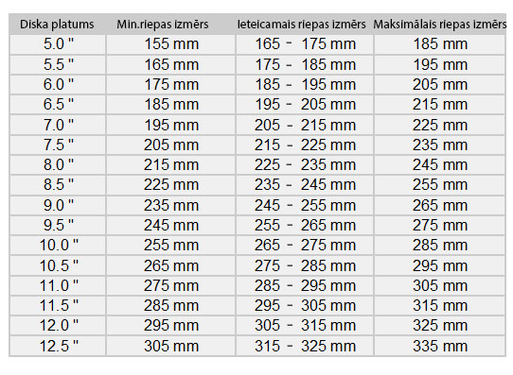
11.6 Priekšējo riteņu maksimālais izmērs un riepas tips nav reglamentēts.
11.7 Visiem diskiem jābūt ar iekrāsotu (aplīmētu) spieķi/staru kontrastējošā krāsā.
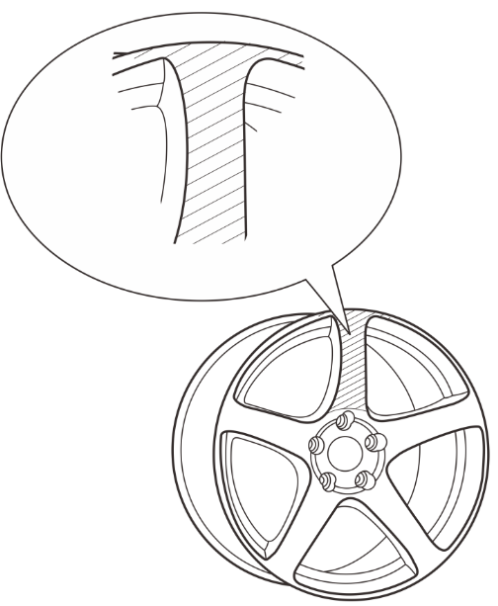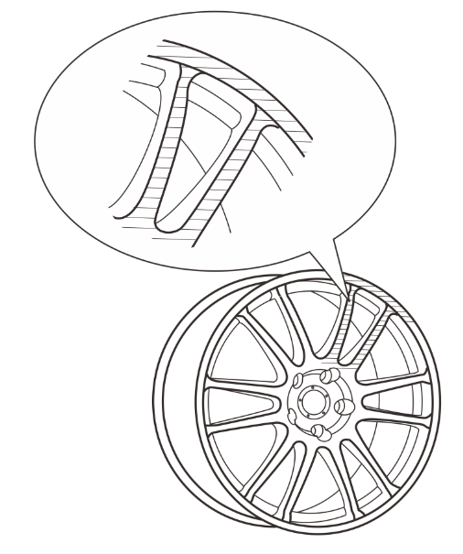

12.PUNKTS - KLĪRENSS
Neviena automobiļa daļa, izņemot diskus un riepas, nedrīkst skarties pie zemes, kad gaiss izlaists no visām vienā automobiļa pusē esošām riepām. Lai to pārbaudītu, tiek izņemti visu vienā automobiļa pusē esošo riepu gaisa ventiļi. Šis tests jāveic uz līdzenas virsmas.
13.PUNKTS - BREMZES
Bremzes ir obligātas visiem četriem riteņiem, jādarbojas visām četrām bremzēm ar bremžu pedāli.
Bremžu ugunīm ir jādarbojas bez aiztures.
Priekšējās un aizmugurējās bremzes nav reglamentētas.
Atļauts uzstādīt papildus bremžu cilindrus aizmugurē. Tie drīkst būt uzstādīti tikai izmantojot pieskrūvējamus, elementus. Aizliegta jebkāda veida stiprinājumu metināšana.
Maksimālais bremžu virzuļu skaits uz riteni nav reglamentēts. Bremžu diska maksimālais diametrs nav reglamentēts. Bremžu diskiem jābūt izgatavotiem no metāliskā dzelzs materiāla.
Šādi nosacījumi attiecas uz visu bremžu iekārtu kopumā. Bremžu cauruļvadus ieteicams aizstāt ar aviācijas kvalitātes cauruļvadiem.
Oriģinālo stāv bremzi drīkst aizstāt ar hidraulisku vārstu, kuru pilots darbina ar roku bez jebkādas starpsistēmas.
Drīkst uzstādīt sporta tipa bremžu sviru bloku, sviru bloka šķidruma tilpnēm jābūt ar hermētiskiem vākiem.
Aizliegts vadītāja nodalījumā novietot bremžu sviru bloka šķidrumu tvertnes sacīkšu automašīnām, kuras būvētas pēc 2017. gada.
Stāvbremzes (rokas bremzes) mehānismam atļauts izmantot rūpnieciski ražotu darba cilindru ar integrētu šķidruma trauku un hermētisku vāku.
Bremzēšanas spēku sadalījuma regulēšana nav reglamentēta.
Aizliegts uzstādīt bremžu līnijas noslēdzošu vārstu/krānu. (Brake shut-off) valve.
Obligāti jāuzstāda papildus bremžu LED diožu gaismas aizmugurējā stikla augšējā daļā, minimālais diožu lentas garums 50cm.
14.PUNKTS - VIRSBŪVE
14.1 Automašīnām starp OAR priekšējo un aizmugurējo uzkares punktu jāsaglabā OAR nesošās virsbūves( bez rāmja) un/vai rāmja konstrukcija. Oriģinālajam OAR grīdas panelim, rāmim un/vai nesošajai virsbūvei vietā starp vertikālajām plaknēm, kuras veido oriģinālās priekšējās un aizmugurējās piekares, vai apakšējā rāmja montāžas punkts, jāpaliek nemodificētai. Nesošo virsbūvi vai šasiju var sametināt ar kontaktšuvēm.
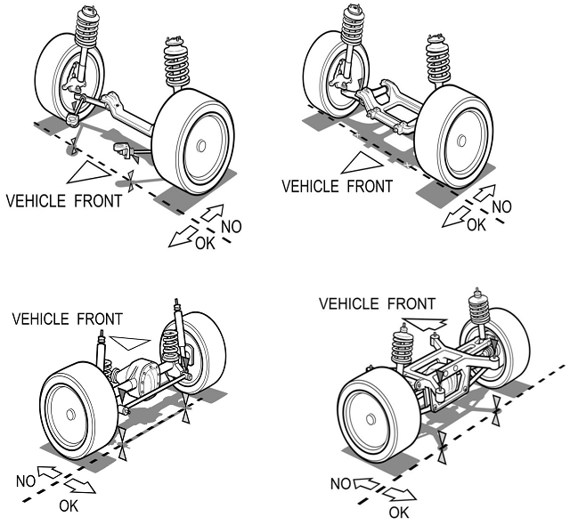
Oriģinālajam OAR grīdas panelim, rāmim un/vai nesošajai virsbūvei, vietā starp horizontālajām plaknēm, kuras veido oriģinālais grīdas panelis zemākajā horizontālajā plaknē un griesti augstākajā horizontālajā plaknē, jāpaliek nemodificētai. Šīs prasības neattiecas uz turpmāk norādītajiem transmisijas tuneļa un ugunsdrošās starpsienas izmēriem un degvielas nodalījuma nosacījumiem.
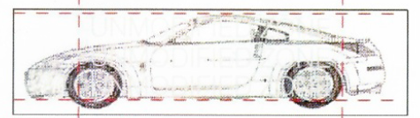
Priekšmeti kurus drīkst izņemt no nemodificējamās zonas.
Šķērselementus, kas atrodas aizmugurējā piekares balsta augšpusē var izņemt no nesošās virsbūves tikai tādā gadījumā, ja pēc to izņemšanas tiek uzstādīta piemērota konstrukcijas ar līdzvērtīgu izturību.
Visi nesošās virsbūves paneļi vai daļas, kuru izņemšana no virsbūves konstrukcijas nav apstiprināta nodaļā 14.1 ir uzskatāma par nenoņemamiem. Galveno OAR, ugunsdrošo starpsienu un transmisijas tuneļa modifikācijas var būt šādas:
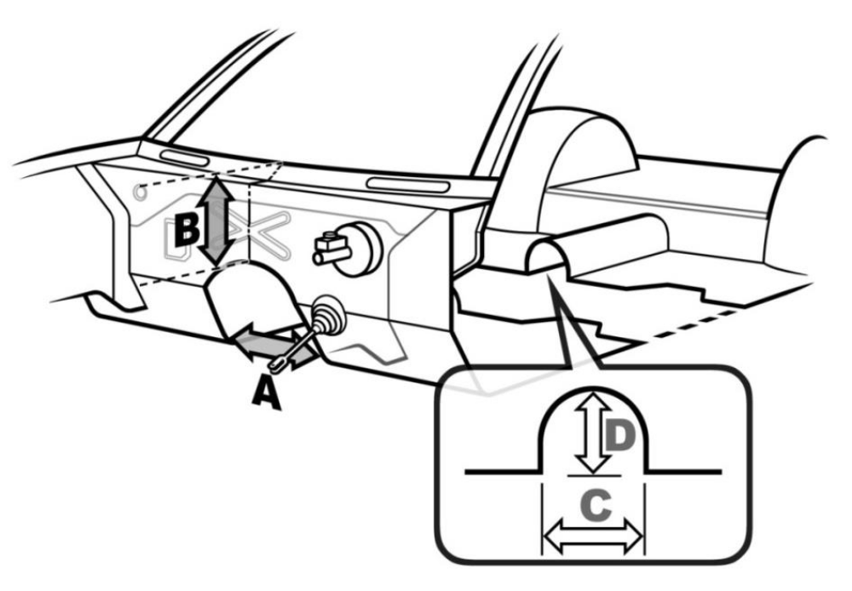
A: tuneļa platums nedrīkst pārsniegt 45,70 cm
B: minimālais attālums starp vējstikla apakšējo daļu un transmisijas tuneļa augšpusi nedrīkst būt mazāks par 25,4 cm.
C: piedziņas vārpstas tuneļa modifikāciju kopējais platums aiz dzinēja ugunsdrošās starpsienas horizontālās plaknes nedrīkst pārsniegt 25,4 cm.
D: piedziņas vārpsta tuneļa modifikāciju kopējais platums aiz dzinēja ugunsdrošās starpsienas vertikālās plaknes nedrīkst pārsniegt 25,4 cm.
Konusa garums no ugunsdrošās starpsienas līdz transmisijas tuneļa galam un piedziņas vārpstas tuneļa paaugstinājumam nedrīkst pārsniegt 91.45 cm.
Neviena dzinēja korpusa daļa nedrīkst pārsniegt oriģinālās ugunsdrošās starpsienas vertikālo robežu un iesniegties transmisijas tunelī.
Nekādas papildus modifikācijas automašīnas šasijai, rāmim vai nesošajai virsbūvei nav pieļaujamas.
Visām ugunsdrošajā starpsienā izveidotajām atverēm jābūt tik lielām, lai pietiktu vietas tikai vadības stieplēm un vadiem, un tām jābūt pilnībā nodrošinātām pret šķidrumu vai liesmu nokļūšanu no dzinēja automašīnas salonā.
Atļautas aerodinamiskas palīgierīces (bodykit), tām jābūt droši nostiprinātām uz automobiļa, stiprināšanai aizliegts izmantot pašgriezējskrūves.
Virsbūves spārnus, motora pārsegu, bagāžas vāku un jumta paneli drīkst aizstāt ar plastmasas, vai citu kompozītu šķiedras materiālu, saglabājot tā funkciju.
Virsbūves durvis drīkst aizstāt ar plastmasas, vai citu kompozītu šķiedras materiālu, saglabājot to oriģinālo formu un funkciju.
Motora pārsegam jānosedz visa motortelpa un jābūt nostiprinātam vismaz 4 punktos.
Buferi ir obligāti visas sacensības laikā, to stiprinājumi nav reglamentēti. Buferim jābūt nostiprinātam, tā lai brauciena laikā tas neatdalītos no a/m. Priekšējā bufera iekšpusē trieciena šķērss stienis ir obligāts, tas nedrīkst būt šaurāks par priekšējo riteņu rumbu bāzi.
Šķērss stienis var būt no metāla, kura ārējais diametrs no 25mm līdz 45mm, un sienas biezums no 1,5mm līdz 3mm.
Aizmugurējā bufera trieciena šķērss stienis var būt no metāla, kura ārējais diametrs no 25mm līdz 45mm, un sienas biezums no 1,5mm līdz 3mm.
Virsbūves apakšdaļas aizsargu uzstādīšana nav reglamentēta. Pneimatiskie domkrati ir atļauti, un tos drīkst stiprināt pie drošības karkasa.
Saspiestā gaisa padeves savienojumam jāatrodas tālāk aizmugurē aiz pakaļējās ass centrālās līnijas, un savienojums nedrīkst izvirzīties ārpus virsbūves.
Virsbūvi drīkst pārveidot laukumā, kas nepārsniedz 100 cm2, lai izveidotu šī savienojuma korpusu.
Jābūt vismaz vienam strādājošam vējstikla tīrītājam pilota pusē.
Automobilim obligāti jābūt aprīkotam ar salona atpakaļskata spoguli. Virsbūves ārējie spoguļi nav reglamentēti. To forma nav reglamentēta.
  - 14.2 Virsbūves stiklojums – Priekšējo vējstiklu atļauts aizstāt ar vismaz 5mm biezu caurspīdīgu polikarbonāta stiklu uzrādot tā izcelsmes sertifikātu.
Ja tiek uzstādīts polikarbonāta vējstikls, tad vējstikla centrā vertikālā līnijā jābūt uzstādītai stingrības stīpai, kura ir atbilstoši nostiprināta un balsta stiklu no automašīnas iekšpuses.
Ja tiek saglabāts oriģinālais stiklojums, sānu un aizmugurējie stikli un priekšējie stikla lukturi jāpārklāj ar caurspīdīgu, bezkrāsainu drošības plēvi, lai novērstu stikla lausku šķīšanu sadursmes gadījumā.
Pārējie virsbūves stikli drīkst būt aizstāti ar caurspīdīgu min 3 mm Polikarbonāta materiālu, uzrādot tā izcelsmes sertifikātu. Logiem jābūt caurspīdīgiem, tie nedrīkst būt tonēti, vai pārklāti ar cita veida pārklājumu ( plēvi, krāsu u.t.t.).
14.3 Kabīne
Pasažiera un aizmugurējo(os) sēdekli(ļus) drīkst demontēt.
Atļauta visu izolējošo, skaņas izolācijas un apdares materiālu, kā arī oriģinālo drošības jostu un paklāju demontāža.
Durvju apdares paneli var būt oriģinālie, vai izgatavoti no vismaz 0,8 mm biezas metāla loksnes, no vismaz 1 mm biezas oglekļa šķiedras, vai vismaz 2 mm bieza cita cieta un nedegoša materiāla.
Paneļiem pilnībā jānosedz durvis, slēdzenes un stiklu pacelšanas mehānismi.
Oriģinālās apsildes iekārtas drīkst aizstāt ar citām.
Visām vadības ierīcēm jābūt izgatavotām no metāla un to konstrukcija un izpildījums nedrīkst rast aizdomas par konstrukcijas drošības neatbilstību.
Obligāti stūres pret aizdzīšanas sistēmas slēgmehānisms jāpadara nefunkcionējošu.
14.4 Mēraparātu panelis - Mēraparātu panelis (torpēda) ir obligāts. Apdares paneļus, kas atrodas zemāk par mērinstrumentu paneli un nav tā sastāvdaļas, drīkst demontēt.
Mērinstrumenti nav reglamentēti. Tomēr to instalācija nedrīkst saturēt nekādu risku.
Aizliegti mērinstrumenti, salonā, kuri ir mehāniski un tiem tiek pievadīts šķidrums, (eļļa, degviela, dzesēšanas šķidrums).
Standarta slēdžus drīkst aizstāt ar citādas konstrukcijas slēdžiem un izvietot citur mērinstrumentu panelī, vai centrālajā konsolē. Jebkādas atveres, kas saistītas ar šādiem pārveidojumiem, ir jānosedz.
15.PUNKTS - ELEKTROIEKĀRTA
15.1 Vadi - Motora vadu kūlis nav reglamentēts. Visiem vadu kūļiem, kas atrodas tiešā izplūdes, turbīnas tuvumā jābūt aizsargātiem ar karstumizturīgu nedegošu materiālu, vai jālieto karstumizturīga aizsargsiena.
Citi elektrības vadu kūļi nav reglamentēti ar nosacījumu, ka tie atbilst šādiem nosacījumiem.
15.2 Akumulatoru baterija- Akumulatoru baterijas(-u) marka un ietilpība nav reglamentēta. Jebkurā brīdī jābūt iespējai iedarbināt motoru, izmantojot automobilī esošo akumulatoru bateriju.
Katrai akumulatoru baterijai jābūt droši nostiprinātai un nosegtai, lai izslēgtu īssavienojumu vai noplūdi. Ja akumulatoru baterija jānostiprina vietā, kas atšķiras no oriģinālās, tā jānostiprina pie virsbūves, izmantojot metāla pamatni un divas metāla skavas ar izolējošu pārklājumu, kuras stiprinās pie grīdas ar bultskrūvēm un uzgriežņiem. Šo skavu piestiprināšanai jāizmanto vismaz 10 mm bultskrūves un zem katras bultskrūves vismaz 3 mm biezas starplikas ar laukumu vismaz 20 cm2 virsbūves metāla pretējā pusē.
Akumulatoru baterijai jābūt nosegtai ar sūces drošu plastmasas kasti, kas stiprinās neatkarīgi no akumulatoru baterijas. Tās novietojums nav reglamentēts; tomēr kabīnē to drīkst novietot tikai aiz priekšējiem sēdekļiem. Tādā gadījumā aizsarg kastei jāsatur gaisa ieplūdes atvere un izplūdes atvere, kas izvada gaisu ārpus kabīnes (skatīt attēlu).

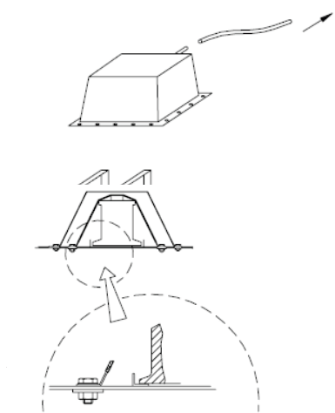

No 2018. gada automašīnas salonā var novietot tikai sausā tipa akumulatoru baterijas.
Ja kabīnē esošā akumulatoru baterija ir sausā baterija, tās izvadtermināliem (+ -) jābūt nosegtiem.
15.3 Ģenerators Nav reglamentēts.
15.4 Apgaismošana – Ieteicams saglabāt oriģinālās apgaismošanas ierīces, tām jābūt funkcionējošām visas sacensības laikā, izņemot miglas lukturiem, numuru apgaismojumam, pagriezienu rādītājiem un atpakaļgaitas signāluguņiem.
15.4.1 Priekšējie lukturi - Atļauts aizstāt priekšējās oriģinālās apgaismes ierīces ar plastikāta/kompozītmateriālu imitācijām. Tām jāsaglabā oriģinālās ierīces forma un izskats. Atļauts izveidot 30cm2 lūkas ventilācijai vai citu apgaismes ierīču uzstādīšanai. Atļauta papildus apgaismojuma (LED BAR) uzstādīšana, tos tandēmu brauciena laikā atļauts izmantot tikai LEAD (vadošā) brauciena laikā.
15.4.2 Aizmugurējie lukturi - Atļauts aizstāt aizmugurējās oriģinālās apgaismes ierīces ar plastikāta/kompozītmateriālu imitācijām. Tām jāsaglabā oriģinālās ierīces forma, izskats un funkcija.
15.5 Drošinātāji - Elektriskās ķēdes drīkst papildināt ar drošinātājiem. Drošinātāju kasti drīkst demontēt, vai pārcelt uz citu vietu.
15.6 Galvenais masas slēdzis. Galvenais masas slēdzis ir obligāts, tam jāpārtrauc visas elektriskās ķēdes (akumulatora, ģeneratora vai dinamo, gaismas, skaņas signālu, elektrisko vadības ierīču utt.) un motora darbība. Tam jābūt dzirksteļu drošam modelim un pieejamam no vieglās automašīnas iekšpuses un ārpuses. Slēgtu automašīnu ārpusē slēdža iedarbināšanas sistēmai jāatrodas vējstikla stiprinājuma zemākajā daļā. Tas jāapzīmē ar sarkanu dzirksteli zilā trijstūrī ar baltu malu, trijstūra pamatnei jābūt vismaz 12 cm garai.
16.PUNKTS - BAROŠANAS SISTĒMA
16.1 Degvielas tvertne- Drīkst saglabāt oriģinālo degvielas tvertni. Atļauts uzstādīt FT3 1999, FT3.5 vai FT5 degvielas tvertnes, kas atbilst FIA specifikācijām J – 253.nod.14.punkts, kā arī degvielas tvertnes ar SFI 28.1 homologāciju. Ieteicams FT3 1999, FT3.5 vai FT5 degvielas tvertnes piepildīt ar MIL-B-83054 vai D-Stop tipa drošības putām. Pieļaujama šo degvielas tvertņu lietošana ar beigušos homologācijas termiņu. Kā arī automašīnām, kuras uzbūvētas līdz 2014. gada sezonai atļauta pašizgatavotu degvielas bāku lietošana, šo bāku konstrukcijai jāatbilst visām drošības pamat prasībām, par katru konkrēto gadījumu lemj sacensību tehniskā komisija.
Degvielas tvertņu novecošana izsauc ievērojamu stiprības rādītāju pasliktināšanos.
Uzpildes atveru atrašanās vieta nav reglamentēta, izņemot logu paneļus, un tās nedrīkst izvirzīties ārpus virsbūves perimetra.
Ja degvielas uzpildes atvere netiek izmantota, tā hermētiski jānoslēdz.
Oriģinālo oglekļa filtru no degvielas tvertnes gaisa kanāla, kā arī tā vadības bloku drīkst demontēt.
Degvielas tvertnes kopējais tilpums nedrīkst pārsniegt 60 litrus.
Uzpildīšanas atveres un degvielas tvertnes ventilācijas atveres savienojumiem jābūt aizsargātiem ar ugunsdrošu un šķidrumdrošu aizsargierīci.
Ja benzīna tvertne atrodas automobilī ar aizmugurējām durvīm, bagāžas nodalījumā, vai salonā aiz pilota sēdekļa tvertnei jābūt aizsargātai ar ugunsdrošu un šķidrumdrošu metāla aizsarg kasti.
Ja oriģinālā degvielas tvertne oriģinālajā vietā tiek aizstāta ar FT3 1999, FT3.5 vai FT5 degvielas tvertni, jaunais mezgls nedrīkst izvirzīties zemāk automobiļa apakšā nekā oriģinālā tvertne.
Degvielas bākas stiprinājumi un atrašanās vieta nekādā veidā nedrīkst ietekmēt automobiļa drošību.
Degvielas bākas stiprināšanai jāizmanto ne mazāk, kā četras M10 skrūves ar minimums 1mm biezām un 25mm platām divām dzelzs stīpām un 3mm biezām pastiprinājuma plāksnēm virsbūves pretējā pusē ar minimālo laukumu 40cm2.
Atļauts uzstādīt degvielas pret atliešanas (fuel swirl pot, catch tank) – degvielas padeves zudumu aizsardzībai, to instalācija nedrīkst saturēt nekādu risku.
Visos gadījumos starp kabīni un bagāžas nodalījumu jābūt ugunsdrošai un šķidrumdrošai starpsienai.
16.2 Cauruļvadi un sūkņi - Visiem šķidrumu saturošiem cauruļvadiem ir jābūt pasargātiem ar aizsargu no rotējošiem vai karstuma izdalošiem mehānismiem ja tie atrodas tiešā to tuvumā. Ieteicams lietot aviācijas kvalitātes benzīna cauruļvadus.
Benzīna, eļļas, hidraulikas un dzesēšanas cauruļvadu un sūkņu uzstādīšana šķērsojot pilota kabīne jābūt atbilstoši J- pielikuma 253-3.apakšpunkta nosacījumiem.
Elektriskie degvielas sūkņi nedrīkst darboties dzinējam noslāpstot.
Sūkņiem jābūt nošķirtiem no kabīnes ar ugunsdrošu un šķidrumdrošu aizsargierīci.
16.3 Degvielas, eļļas un dzesēšanas šķidruma tvertnes:
Tvertnēm jābūt nosegtām no vadītāja nodalījuma ar metāla aizsarg materiālu tā, lai pilnībā izslēgtu šķidruma nokļūšanu uz autovadītāja tvertnes sūces, vai bojājuma gadījumā.
17.PUNKTS - VILKŠANAS CILPA
Automašīna priekšā un aizmugurē jāaprīko ar vilkšanas cilpām. Tām jābūt labi redzamām, vai norādītām ar simbolu (bultiņa) dzeltenā, sarkanā vai oranžā krāsā. Vilkšanas āķi nedrīkst izvirzīties ārpus automašīnas gabarītiem.
Cilpu konstrukcija ir brīva, cilpas iekšējais minimālais diametrs ir 50mm un tai jāspēj izturēt vismaz 5000N stiepes slodzi.
18.PUNKTS - VELKOŠO RITEŅU PIEDZIŅA
Automašīnām, kas rūpnieciski ražotas ar FWD vai AWD transmisijas piedziņu ir atļauta pārbūve uz RWD piedziņu.
Ievērojot punkta 9.1. – 9.2. un 13 priekšnosacījumu. Par katru šo gadījumu lemj sacensību tehniskā komisija.
19. PUNKTS - AUTOMOBIĻU KOPSKATS
Automobilim jābūt bez izteiktiem vizuāliem un konstruktīviem defektiem (rūsa, stipri deformētas virsbūves daļas, saplaisājuši stikli tiešās redzamības zonā utml.), kuri var jebkādā veidā ietekmēt sacensību drošību, vai radīt negatīvu iespaidu par tām.
Katram automobilim jābūt apgādātam ar starta numuriem un sacīkšu Nolikumā reglamentētajiem uzrakstiem (reklāmu), ko nodrošina Organizators.
Durvju, motora pārsega, spārnu utt. saskares vietas ar virsbūvi aizlīmēt nav atļauts.
20. PUNKTS- NOBEIGUMS
Tehniskajos noteikumos var tikt ieviesti papildinājumi vai precizējumi par neskaidrām situācijām, kurus rakstiski apstiprina LAF Drifta Komisija saskaņojot drifta darba grupu, divas nedēļas pirms to stāšanās spēkā.
Braucēja pienākums ir pierādīt automobiļa atbilstību šiem noteikumiem.
Par neskaidriem jautājumiem tiek rekomendēts konsultēties pie LAF Drifta Komisijas tehniskā vadītāja.
21.PUNKTS- VALODA
Domstarpību gadījumā noteicošā ir šo noteikumu versija Latviešu valodā.

Par tehniskajos noteikumos neatrunātiem jautājumiem sacensību dienā, lēmumu pieņem tehniskais tiesnesis un sacensību komisārs, ņemot kā primāro, drošību. Par izmaiņām drošības labad sezonas laikā lēmumu pieņem Drifta Komisija.

